**Dokumen Tugas Besar II3120**

**Layanan Sistem Teknologi Informasi**

***Aplikasi Penetapan Kelulusan Penerimaan Mahasiswa Baru Institut Teknologi Bandung Berbasis Service Oriented Modeling and Architecture***

**Disusun oleh:**

**Kelompok 09**

Jason Alfian Hartanto / 18217004

Resha Puspita Dewi / 18217014

Nadya Anastasia / 182117020

Muhammad Yanza Hattari / 18217043

**Program Studi Sistem dan Teknologi Informasi**

**Sekolah Teknik Elektro dan Informatika - Institut Teknologi Bandung**

**Jl. Ganesha 10, Bandung 40132**

|  |  |  |  |
| --- | --- | --- | --- |
|  | Program Studi  Sistem dan Teknologi Informasi  STEI – ITB | Nomor Dokumen | Jumlah Halaman |
| LSTI-01/K04 | 17 |

# Daftar Isi

Daftar Isi 2

Daftar Gambar 3

Daftar Tabel 4

1 Pendahuluan 5

1.1. Latar Belakang 5

1.2 Rumusan Masalah 7

1.3 Tujuan 7

1.4 Cakupan Proyek 7

1.5 Metodologi Pengerjaan Proyek 8

1.6 Jadwal Kegiatan 9

1.6.1 Timeline Proyek 9

1.6.2 Milestone Penting Proyek 10

2. Tinjauan Organisasi 11

2.1. Gambaran Umum Organisasi 11

2.1.1 Visi 11

2.1.2 Misi 11

2.1.3 Struktur Organisasi 11

2.2 Key Performance Indicators 11

2.3 Layanan Bisnis Organisasi 12

2.4 BMC(As-Is) 13

2.4.1 Customer Segments 13

2.4.2 Value Propositions 13

2.4.3 Channel 14

2.4.4 Customer Relationship 14

2.4.5 Revenue Streams 14

2.4.6 Key Activities 14

2.4.7 Key Activities 15

2.4.8 Key Activities 15

2.4.9 Cost Structure 15

3. Service Blueprint 16

4. BPMN (Business Process Model and Notation) 17

Daftar Gambar

Gambar 1. Struktur Organisasi DEKM ITB 11

Gambar 2. BMC dari perusahaan 13

Gambar 3. Service Blueprint 16

Gambar 4. BPMN 17

# Daftar Tabel

Tabel 1. Timeline Proyek 9

Tabel 2. Milestone Proyek 10

# Pendahuluan

## Latar Belakang

Institut Teknologi Bandung (ITB) adalah sebuah perguruan tinggi negeri yang berkedudukan di Kota Bandung. Nama ITB diresmikan pada tanggal 2 Maret 1959. Sejak tanggal 14 Oktober 2013, ITB menjadi Perguruan Tinggi Negeri Badan Hukum (PTN BH) yang memiliki otonomi pengelolaan dalam akademik dan nonakademik. Saat ini, ITB telah memiliki 27 program studi yang terakreditasi secara internasional (sebelas dari ABET, sebelas dari ASIIN).

Saat ini, ITB melakukan penerimaan mahasiswa baru program sarjana melalui tiga jalur, yaitu jalur Seleksi Nasional Masuk Perguruan Tinggi Negeri (SNMPTN), Seleksi Bersama Masuk Perguruan Tinggi Negeri (SBMPTN), dan jalur Seleksi Mandiri ITB (SM-ITB). SNMPTN adalah jalur seleksi masuk perguruan tinggi negeri yang diadakan oleh Kemenristekdikti (Kementerian Riset, Teknologi, dan Pendidikan Tinggi) yang didasarkan pada nilai rapor, akreditasi sekolah, serta prestasi akademis. Sedangkan SBMPTN adalah seleksi masuk perguruan tinggi negeri yang diadakan oleh Kemenristekdikti bersama Kementerian Agama yang didasarkan pada ujian tertulis dan ujian keterampilan (untuk beberapa kelompok keilmuan) yang diadakan serentak di seluruh Indonesia melalui Ujian Tulis Berbasis Komputer(UTBK). Penilaian hasil ujian ini dilakukan menggunakan Teori Respons Butir (*Item Response Theory*/IRT), dengan skor tiap butir soal dapat berbeda berdasarkan tingkat kesulitan soal.

Seleksi Mandiri ITB merupakan seleksi yang diadakan oleh Direktorat Eksekutif Pengelolaan Penerimaan Mahasiswa dan Kerja Sama Pendidikan ITB (DEKTM ITB) yang baru diadakan pada tahun 2019. Seleksi Mandiri ITB memberi kesempatan ke-3 bagi siswa WNI (baik yang menempuh pendidikan menengahnya di dalam maupun luar negeri) untuk mengikuti pendidikan program sarjana di Institut Teknologi Bandung. Dengan adanya kesempatan ke-3 bagi calon mahasiswa yang berminat mengikuti pendidikan program sarjana di ITB, Seleksi Mandiri ITB juga mempertimbangkan kesempatan yang berimbang dan adil bagi siswa/i yang berasal dari sekolah menengah baik di pulau Jawa maupun di luar pulau Jawa sebagai bagian peran ITB untuk mendorong kemajuan pendidikan nasional.

Seleksi Mandiri (SM) – ITB diprioritaskan bagi calon mahasiswa yang belum diterima melalui jalur seleksi SNMPTN/SBMPTN atau seleksi program Kelas Internasional ITB tahun 2019. Seleksi Mandiri (SM) – ITB tahun 2019 dilakukan untuk penerimaan mahasiswa pada semua Fakultas atau Sekolah di ITB. Penyelenggaraan SM-ITB didasarkan pada desk evaluation dengan menggunakan komponen penilaian sebagai berikut :

1. Hasil UTBK, Nilai Rapor, serta kriteria lainnya, bagi pendaftar ke Fakultas/Sekolah selain FSRD
2. Hasil UTBK, Nilai Rapor, hasil Tes Keterampilan, serta kriteria lainnya, bagi pendaftar ke FSRD

ITB juga melakukan penerimaan mahasiswa program pascasarjana (program Magister dan Doktor) yang diadakan oleh Direktorat Eksekutif Pengelolaan Penerimaan Mahasiswa dan Kerja Sama Pendidikan ITB (DEKTM ITB). Seleksi penerimaan ini didasarkan pada berbagai persyaratan yang telah ditetapkan seperti persyaratan kemampuan bahasa inggris, persyaratan Tes Potensi Akademik, dan persyaratan akademik yang ditentukan oleh program studi tujuan.

Sebagai salah satu perguruan tinggi negeri favorit di Indonesia, ITB memiliki jumlah pendaftar calon mahasiswa baru yang cukup besar dibandingkan dengan berbagai perguruan tinggi lain di Indonesia. Karena keterbatasan sumber daya yang ada, ITB juga harus melakukan seleksi penerimaan mahasiswa yang ketat dengan mempertimbangkan berbagai macam elemen dan parameter yang sudah ditetapkan. Banyaknya calon mahasiswa dan parameter ini tentunya menjadi masalah bagi pihak ITB dalam melakukan seleksi penerimaan mahasiswa baru. Dibutuhkan alat bantu yang dapat menyortir calon mahasiswa baru berdasarkan parameter yang ada. Selain itu, hasil seleksi harus dapat diberikan kepada calon mahasiswa baru agar dapat lanjut pada tahap berikutnya.

## Rumusan Masalah

Rumusan masalah untuk proyek ini akan dijabarkan melalui poin-poin pertanyaan sebagai berikut:

1. Bagaimana penentuan kriteria kelulusan dan bobot tiap kriteria untuk setiap jalur seleksi?
2. Bagaimana perhitungan dari nilai kelulusan yang diperoleh peserta PMB?
3. Bagaimana penerbitan SK kelulusan?
4. Bagaimana pengiriman informasi kelulusan kepada peserta PMB?

## Tujuan

Berdasarkan rumusan masalah yang telah ditetapkan sebelumnya, Aplikasi Penetapan Kelulusan Penerimaan Mahasiswa Baru yang akan dirancang selanjutnya bertujuan untuk:

1. Menciptakan sistem yang akan menentukan kelulusan peserta PMB berdasarkan kriteria dengan mempertimbangkan bobot di setiap kriteria untuk masing-masing jalur seleksi.
2. Membuat perhitungan nilai kelulusan dari peserta PMB.
3. Menerbitkan SK kelulusan bagi peserta PMB yang lolos jalur seleksi.
4. Dapat mengirimkan informasi kelulusan kepada peserta PMB.

## Cakupan Proyek

Cakupan untuk proyek ini yaitu penentuan kelulusan peserta PMB didasarkan kepada parameter yang telah diasumsikan berlaku pada jalur seleksi yang ditempuh menggunakan data yang telah tersedia dari tahap masukan data. Proyek ini juga mencakup pemberitahuan informasi kelulusan kepada peserta PMB.

## Metodologi Pengerjaan Proyek

Metodologi yang digunakan dalam pengerjaan proyek ini adalah SOMA (Service-Oriented Modeling and Architecture). SOMA adalah metode analisis dan desain yang memperluas metode analisis dan desain berbasis objek tradisional dan komponen. Metodologi ini menggunakan pendekatan yang fleksibel untuk memecahkan masalah perusahaan yang memberikan pengembalian investasi maksimum. SOMA membantu perusahaan menerapkan SOA untuk memiliki visibilitas yang lebih baik ke dalam proses bisnis mereka, memberi mereka alat yang mereka butuhkan untuk berkembang.

Ada beberapa tahapan dalam SOMA yaitu Identifikasi, Spesifikasi, Implementasi, Pemasangan*,* dan Pengawasan.

* **Identifikasi**

Pada tahap ini, akan dilakukan analisis pada perusahaan yang bersangkutan. Permasalahan dan kebutuhan yang didapat akan digunakan untuk membuat kebutuhan- kebutuhan dari sistem. Metode yang digunakan adalah BCM ( *Business Canvas Model).*

* **Spesifikasi**

Berdasarkan hasil proses identifikasi, akan dibuat daftar spesifikasi dari sistem yang akan dibuat. Spesifikasi yang dibuat harus jelas dan rinci agar tidak bias dalam proses selanjutnya. Spesifikasi berupa komponen yang akan digunakan, aliran data dari sistem, dan juga alat-alat pendukung yang digunakan untuk pengembangan.

* **Implementasi**

Sistem akan mulai dibangun berdasarkan spesifikasi yang telah ditentukan. Akan dilakukan *quality check* melalui *unit testing* saat sistem sudah selesai dikembangkan.

* **Pemasangan**

Sistem yang telah memenuhi *quality check* akan dipasang dan dijalankan pada perusahaan yang bersangkutan. *User Acceptance Test* akan dilakukan bersama *client* untuk memastikan sistem sudah sesuai dengan kebutuhan dan berjalan dengan lancar.

## Jadwal Kegiatan

Jadwal proyek dibagi menjadi dua bagian yaitu timeline proyek dan milestone-milestone penting proyek

### Timeline Proyek

Timeline untuk pengerjaan proyek ini adalah

Tabel . Timeline Proyek

| **No.** | **Kegiatan** | **Perkiraan tanggal** |
| --- | --- | --- |
| 1. | Pembuatan *Project Plan* | 17 September 2019 |
| 2. | *Requirement Analysis* Layanan DEKTM | 19 September 2019 |
| 3. | Pengembangan prototipe aplikasi layanan sistem teknologi informasi DEKTM | 22 September 2019 |
| 4. | Pengembangan aplikasi layanan sistem teknologi informasi DEKTM | 6 Oktober 2019 |
| 5. | *System testing* aplikasi layanan sistem teknologi informasi DEKTM | 18 November 2019 |
| 5. | *Deployment* dan instalasi aplikasi | 8 Desember 2019 |

### Milestone Penting Proyek

Berikut ini merupakan *milestone* proyek yang menunjukkan tahapan penyelesaian proyek beserta perkiraan tanggal selesai dari masing-masing *milestone*:

Tabel . Milestone Proyek

| **No.** | ***Milestone*** | **Perkiraan tanggal selesai** |
| --- | --- | --- |
| 1. | Pengumpulan *Project Plan* | 18 September 2019 |
| 2. | Pengumpulan *Requirement Analysis* Layanan Sistem Teknologi Informasi DEKTM ITB | 19 September 2019 |
| 3. | Penyelesaian prototipe aplikasi layanan sistem teknologi informasi DEKTM berdasarkan cakupan proyek | 5 Oktober 2019 |
| 4. | Penyelesaian aplikasi layanan sistem teknologi informasi DEKTM berdasarkan cakupan proyek berdasarkan cakupan proyek | 17 November 2019 |
| 5. | Penyelesaian *system testing* untuk aplikasi layanan sistem teknologi informasi DEKTM | 7 Desember 2019 |
| 6. | Penyelesaian instalasi aplikasi layanan sistem teknologi informasi DEKTM | 8 Desember 2019 |
| 7. | Finalisasi proyek. | 1. Desember 2019 |

# Tinjauan Organisasi

## Gambaran Umum Organisasi

Direktorat Eksekutif Pengelolaan Penerimaan Mahasiswa dan Kerja Sama Pendidikan Institut Teknologi Bandung adalah salah satu bagian departemen ITB yang bertanggung jawab atas segala proses penerimaan mahasiswa baru (PMB) mulai dari aspek waktu pelaksanaan seleksi, kelengkapan administratif, penyebarang informasi, dan lain-lain.

### Visi

Menjadi unit kegiatan pendukung yang handal dalam memberikan pelayanan kepada masyarakt terkati penerimaan mahasiswa baru dan kerja sama pendidikan

### Misi

* Menyediakan informasi terkati penerimaan mahasiswa baru
* Meningkatkan kualitas proses penerimaan mahasiswa baru

### Struktur Organisasi

Strukur organisasi untuk DEKTM ITB adalah sebagai berikut

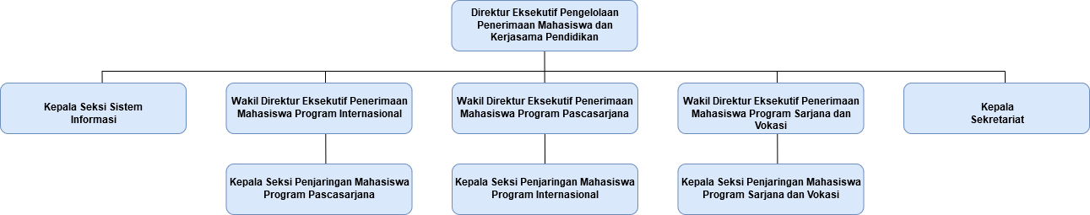

Gambar . Struktur Organisasi DEKM ITB

## Key Performance Indicators

Indikator kinerja utama, atau yang biasa disebut KPI merupakan suatu cara perusahaan atau organisasi dalam menentukan sejauh mana kemajuan yang dicapai perusahaan atau organisasi tersebut dalam mencapai tujuannya.

Dalam unit Penerimaan Mahasiswa Baru (PMB), KPI yang ditetapkan adalah sebagai berikut.

1. Seluruh informasi terkait PMB, mulai dari pendaftaran sampai registrasi mahasiswa baru dapat tersosialisasikan kepada seluruh calon mahasiswa baru ITB.
2. Sebanyak 90% dari seluruh calon mahasiswa baru ITB dapat melengkapi keseluruhan persyaratan administratif.
3. Seluruh peserta seleksi PMB yang diterima di ITB mengumpulkan seluruh dokumen persyaratan administratif secara lengkap.
4. Seluruh peserta seleksi PMB yang diterima di ITB memenuhi kriteria kelulusan dan persyaratan seleksi PMB.
5. SK Kelulusan dapat diterbitkan tepat pada waktunya.
6. Sebanyak 90% dari seluruh peserta seleksi PMB yang diterima di ITB melakukan registrasi mahasiswa baru.
7. Seluruh mahasiswa baru ITB yang telah melakukan registrasi mahasiswa baru, mendapatkan Nomor Induk Mahasiswa (NIM) dan identitas mahasiswa, berupa smart card.
8. Panitia PMB ITB mendapatkan informasi seluruh biodata mahasiswa baru ITB.
9. Tidak ada soal ujian UTBK yang sudah diketahui oleh pihak luar panitia PMB sebelum pelaksanaan ujian berlangsung.
10. Tidak ada website yang error pada saat pelaksanaan UTBK.

## Layanan Bisnis Organisasi

Layanan yang disediakan oleh Direktorat Eksekutif Pengelolaan Penerimaan Mahasiswa dan Kerja Sama Pendidikan Institut Teknologi Bandung diantaranya adalah :

1. Mengatur administrasi dan proses penerimaan mahasiswa baru program Sarjana(S1)ITB melalui jalur undangan (SNMPTN)
2. Mengatur administrasi dan proses penerimaan mahasiswa baru program Sarjana(S1) ITB melalui jalur tes (SBMPTN)
3. Mengatur administrasi dan proses penerimaan mahasiswa baru program Sarjana(S1) ITB melalui jalur seleksi mandiri
4. Mengatur administrasi dan proses penerimaan mahasiswa baru program Magister(S2) ITB
5. Mengatur administrasi dan proses penerimaan mahasiswa baru program Doktor(S3) ITB

## BMC(As-Is)

Gambar . BMC dari perusahaan

### Customer Segments

Customer segments menjelaskan siapa yang berpotensi menggunakan layanan ini. Calon mahasiswa program sarjana, pascasarjana, doktor kemitraan, profesi serta TPA Bappenas baik reguler maupun internasional menjadi orang - orang yang berpotensi menggunakan layanan penerimaan mahasiswa baru dari Institut Teknologi Bandung.

### Value Propositions

Value propositions berisi tentang keunggulan atau nilai tambah yang membuat layanan sebuah organisasi menjadi menarik dan berbeda dengan layanan lainnya. Kemudahan akses terkait informasi yang detail penerimaan mahasiswa baru dari jadwal sampai persyaratan penerimaan mahasiswa baru dari berbagai program, informasi detail terkait student exchange, dan summer school di ITB menjadi value propositions dari DEKTM ITB.

### Channel

Channel merupakan media yang digunakan dalam menyampaikan layanan dari sebuah organisasi kepada customer. Channel yang digunakan oleh Direktorat Eksekutif Pengelolaan Penerimaan Mahasiswa dan Kerjasama Pendidikan adalah sebuah website http://usm1.itb.ac.id/wp/ untuk memberikan informasi terkait penerimaan mahasiswa baru ITB dari berbagai program.

### Customer Relationship

Customer relationships menjelaskan bagaimana sebuah organisasi berusaha agar terus berhubungan dengan pelanggannya. Pemberian data dan fakta dari website yang dimiliki oleh Direktorat Eksekutif Pengelolaan Penerimaan Mahasiswa dan Kerjasama Pendidikan menjadi cara direktorat ini menjaga hubungan baik dengan pelanggannya. Data dan fakta berisi Frequently Asked Questions (FAQ) mengenai pengisian data induk calon mahasiswa ITB, biaya pendidikan, dan bagaimana pelaksanaan program penerimaan mahasiswa baru dari tiap program. Selain itu, data dan fakta juga memberikan informasi terkait tingkat kesulitan relatif program sarjana ITB dan akreditasi dari tiap program studi yang ada di ITB.

### Revenue Streams

Revenue streams menjelaskan produk berupa barang atau jasa yang bisa mendatangkan pemasukan bagi sebuah organisasi. Penjualan formulir pendaftaran bagi calon mahasiswa baru program Pascasarjana dan doktor merupakan produk yang bisa mendatangkan pemasukan bagi DEKTM ITB.

### Key Activities

Key activities menjelaskan bagaimana organisasi berusaha menciptakan value propositions yang mereka miliki. Aktivitas - aktivitas yang dilakukan oleh DEKTM ITB untuk bisa menciptakan value propositions yang mereka miliki adalah sebagai berikut.

1. Pembuatan jadwal registrasi mahasiswa baru
2. Pengelolaan beasiswa mahasiswa baru (bidikmisi, LPDP, BPPDN, dll.)
3. Penetapan komponen biaya pendidikan beserta nominalnya
4. Generate NIM (Nomor Induk Mahasiswa)
5. Update biodata mahasiswa baru
6. Perekaman dan pencetakan identitas mahasiswa (RFID, smart card, fingerprint, email, irish)

### Key Activities

Key resources menjelaskan sumber daya apa saja yang digunakan organisasi dalam menciptakan value propositions yang sudah disepakati. Karyawan - karyawan dengan jabatannya masing - masing yang berada di bawah DEKTM ITB dan alokasi dana dari APBN kepada ITB menjadi key resources dalam menjalankan proses bisnis DEKTM ITB.

### Key Activities

Key partnerships menjelaskan siapa saja yang menjadi mitra organisasi dalam menjalankan bisnisnya. Pihak fakultas atau program studi dalam ITB serta direktorat keuangan ITB menjadi key partnerships dalam proses bisnis di DEKTM ITB. Pihak fakultas atau program studi dalam ITB menjadi penentu apakah calon mahasiswa diterima atau tidak sedangkan direktorat keuangan ITB memiliki peran memberi informasi terkait pembayaran biaya pendidikan.

### Cost Structure

Cost structure mendeskripsikan biaya apa saja yang dibutuhkan dalam menjalankan suatu bisnis. Biaya pengembangan sistem menjadi biaya utama dalam menjalankan proses bisnis di DEKTM ITB

# Service Blueprint

Berikut adalah service blueprint yang akan digunakan.

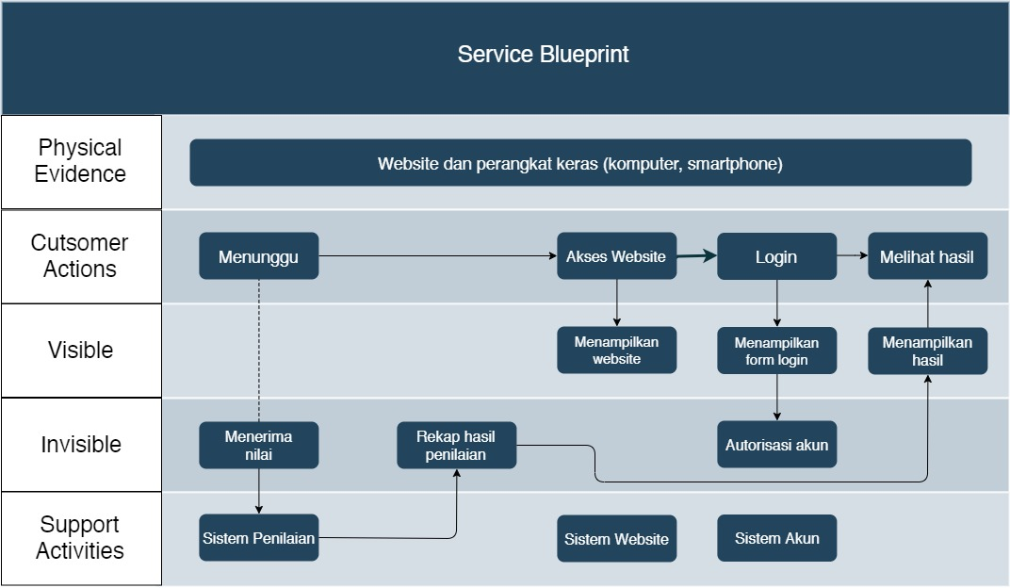

Gambar 3. Service Blueprint

Customer action dari tahap ini dimulai dari menunggu hasil, dikarenakan pendaftar telah melakukan registrasi dan ujian berbasis komputer. Hasil dari ujian dapat ditarik dari database penyimpanan nilai ujian. Akan dilakukan seleksi terhadap pendaftar melalui sistem penilaian, dimana terdapat parameter yang telah diatur oleh DEKTM untuk menyeleksi pendaftar. Setelah dilakukan seleksi, akan dilakukan rekap hasil penilaian untuk melakukan pendataan pendaftar yang lulus tahap seleksi.

Saat tanggal pengumuman seleksi, pendaftar dapat mengakses website untuk melihat pengumuman hasil seleksi pendaftaran. Hasil seleksi ditampilkan dengan cara menarik rekapan hasil seleksi sesuai dengan nomor pendaftaran pendaftar.

# BPMN (Business Process Model and Notation)

Berikut adalah BPMN dari sistem yang akan dibuat.

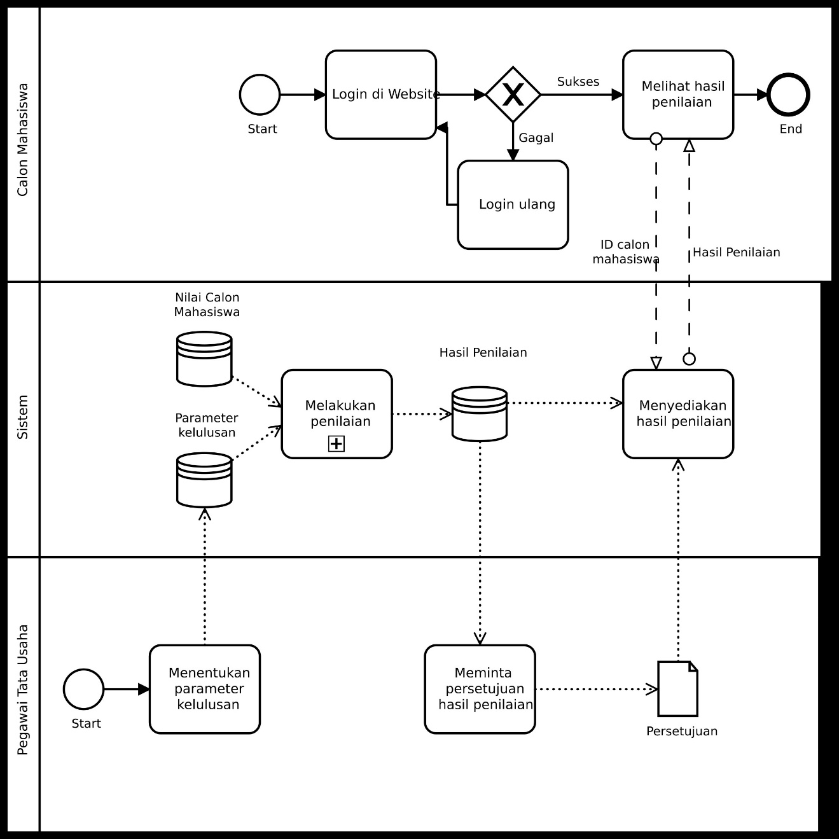

Gambar . BPMN